ВВЕДЕНИЕ
ОБЩАЯ ХАРАКТЕРИСТИКА РАБОТЫ

Актуальность темы. Область применения однофазных двигателей очень широка. Объемы их выпуска постоянно растут. Однако, анализ статистических данных показывает, что существует значительная потребность в однофазных двигателях, в особенности для бытовых электроприборов. Прогноз потребности в стране на 2000 год в однофазных двигателях составит свыше 113 млн. штук (рис - 1 , 2), увеличение их выпуска также обусловливается необходимостью замены устаревших модификаций (табл.1) новыми, соответствующими мировым стандартам и аттестованными по высшей категории качества.
Современные электродвигатели являются высоко использованными машинами, оптимизация которых (на заданные номинальные мощности, напряжения, частоты вращения и т.д.) порой возможна только при совершенствовании технологии производства. Проведенные проверки на предприятиях показывают, что имеет место нарушение технологической дисциплины и недостатки в организации производства, при этом потери от браки достигают нескольких процентов. Однако, представляется возможным отыскание резервов в самой машине, которые могли бы позволить улучшишь ее характеристики и эксплуатационные показатели. Для достижения этой цели необходимо проведение фундаментальных исследований, неотъемлемой частью которых является принцип оптимальности статических и в особенности динамических режимов работы однофазных двигателей.

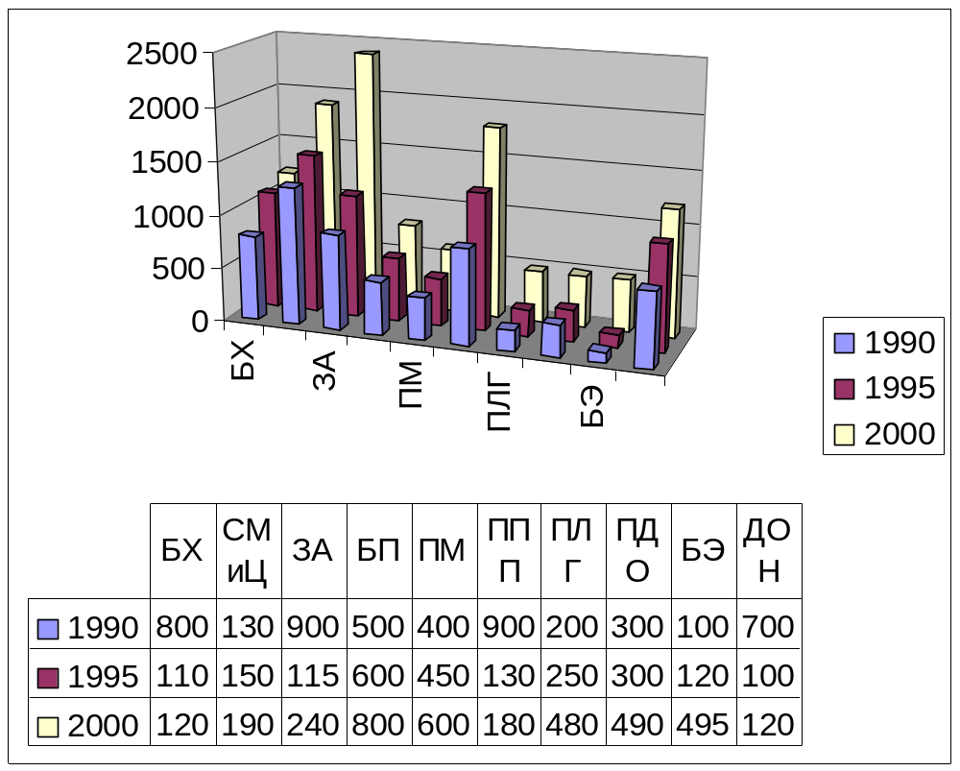

Рис.1. Развитие производства электрических машин малой мощности на 1990-2000 г.
( часть 1)

На диаграмме обозначены следующие категории применения двигателей малой мощности: БХ - для бытовых холодильников, СмиЦ - для стиральных машин и центрифуг, ЗА - для звукозаписывающей аппаратуры, БП - для бытовых пылесосов, ПМ - для приборов микроклимата, ППП - для приборов личной гигиены, ПДО - для приборов домашнего обихода, БЭ - для бытового электроинструмента, ДОН - двигатели общепромышленного назначения.

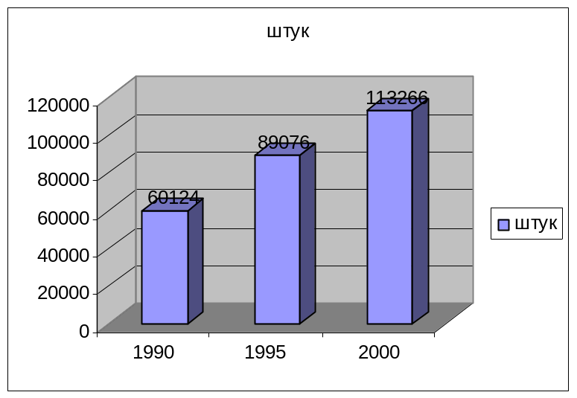
Рис.2. Развитие производства электрических машин малой мощности на 1990-2000 г.
( часть 2) Всего машин малой мощности

Следует отметить, что теория, методы расчета и эксплуатационные рекомендации для трехфазных асинхронных двигателей (АД) при симметричной трехфазном питании и для двухфазных при однофазном питании достаточно хорошо разработаны. Этого нельзя сказать о трехфазных асинхронных конденсаторных двигателях (АКД), работающих при однофазном питании.
Ранее проведенные исследования показывают преимущества применения асинхронных конденсаторных двигателей с трехфазными симметричными обмотками на статоре перед традиционно применяемыми АКД с двухфазными обмотками по основным показателям, в частности, лучшее использование активных материалов в заданном габарите, более благоприятный гармонический состав поля в воздушном зазоре (т.е. более благоприятные условия пуска), универсальность использования в сетях одно- и трехфазного тока, а также выгодные технологические и экономические факторы при унификации узлов и деталей следует отметить, что однофазные двигатели на мощность выше 1 кВт серийно не выпускаются.

Экспериментальные исследования показали, что применение трехфазного АД в качестве АКД, для работы от сети однофазного тока, является вполне целесообразным с точки зрения технических и энергетических показателей.
Большой вклад в развитие теории и практики несимметричных двигателей внесли отечественные ученые Адаменко А.И., Алымкулов К.А., Беспалов В.Я., Булаев Н.М., Ефименко Е.И., Иванов-Смоленский А.В., Камень И.М., Копылов И.П., Костраускас П.И., Лопухина Е.М., Мамедов Ф.Ф., Мощинский Ю.А., Семенчуков Г.А., Сомихина Г.С., Торпцев Н.Д., Хрущев В.В., Чечет Ю.С., Юферов Ф.М. и др.
Применение трехфазных обмоток в однофазных двигателях, кроме возможность выполнения их универсальными, т.е. работающими как от трехфазной, так и от однофазной сети, позволяет включать их на разные напряжения, по разным схемам и тем самым получать различные свойства. Ряд схем позволяет применять конденсаторы с номинальным напряжением ниже напряжения сети, некоторые схемы при определенных соотношениях позволяют получить характеристики не хуже, чем у двигателей, специально спроектированных в качестве однофазных, а также снизить установленную мощность конденсаторов.
В настоящее время известно более 100 схем включения асинхронных двигателей с трехфазными обмотками в однофазную сеть[1], однако на практике применяется только небольшая их часть[14].
Кроме уже отмеченной области бытовой техники, также примерами использования таких машин являются: фрезерно-отрезные станки, камнерезные дисковые пилы, токарные станки, ленточные пилы, приспособления для правки, сверлильные станки, шлифовальные станки, компрессоры, насосы, электромеханические элементы систем автоматического управления, лифты и крановые механизмы.
На транспорте однофазные двигатели применяют для вспомогательного привода магистральных электровозов, в шахтных конденсаторных электровозах используются двухскоростные однофазные двигатели мощность 23/12 кВт при 1000 и 500 об/мин. Большое значение для механизации и уменьшения стоимости работ по обслуживанию путей приобретают однофазные двигатели, используемые в переносных и ручных железнодорожных инструментах - в электрошпалоподбойках, шлифовальных, рельсорезных и рельсосверлильных станках и т.п.
Особенно большие возможности для применения однофазных двигателей существуют в связи с электрификацией сельского хозяйства, что объясняется некоторыми её особенностями, и именно:
- большая распыленность потребителей электроэнергии, рабочие машины оказываются рассредоточенными на большом пространстве, подвод энергии к ним затруднен;
- сезонность основных сельскохозяйственных работ, продолжительность использования машин составляет 100-600 час/год;
- работы, на которые расходуется наибольшее количество энергии, связаны с передвижением по полю, что затрудняет подвод энергии к машинам.
Указанные особенности приводят к тому, что капитальные затраты на электрификацию производственных процессов в сельском хозяйстве значительно превышают подобные затраты в промышленности.

Таблица 1.
Устаревшие типы двигателей
No. | 1 | 2 | 3 | 4
Тип двигателя | АВЕ-071-4С | КВ60 | МШ-2ЭР | УЛ-0
No. | 5 | 6 | 7 | 8
Тип двигателя | 41 | 042 | ДХМ-5 | ДАОЦ
No | 9 | 10 | 11 | 12
Тип двигателя | АСМ | АВ | АВЕ | КО-03

Стоимость электрических сетей вместе с трансформаторными подстанциями составляет 68% стоимости всего электрооборудования, необходимого для электрификации сельского хозяйства. В сетях расходуется около 95% проводникового материала. Еще в 1938 году для сельского хозяйства А.Г. Захарин и И.А. Будько предложили так называемую трехфазно-однофазную систему электроснабжения, при которой мощные потребители присоединяются к трехфазной сети, мелкие и более удаленные- к однофазной. Широкие возможности для внедрения АКД существуют в ряде специфических отраслей народного хозяйства: ирригация и мелиорация, строительно - монтажные и ремонтные работы, коммунальное хозяйство, нефтедобывающая промышленность. АКД перспективны также для привода насосных установок вертикального дренажа для откачки подземных вод с целью устранения образования солей в почве степных орошаемых районах. Если в перечисленных выше установках использование АКД связано главным образом с упрощением и удешевлением питающей сети, то в установках глубинного бурения и добычи нефти использование однофазного питания с применением колонны труб в качестве обратного провода является непременным условием уменьшения аварийности и повышения надежности кабельных линий.
Применение в указанных выше областях промышленности и конкретных механизмах трехфазных двигателей при однофазном включении требует углубленного изучения вопроса выбора величии емкостей рабочих и пусковых конденсаторов, а также исследования электромеханических переходных процессов. Решая эти задачи авторы делают попытку исследования статических и динамических режимов АКД с единых позиций на основе метода симметричных составляющих, для чего предлагают соответствующую математическую модель.
Анализ данных по различным отраслям народного хозяйства стран СНГ, свидетельствует о высоком спросе на однофазные двигатели серии 4А общепромышленного исполнения с высотами оси вращения 50,56,63,71,80 мм(табл. 2), а также по схемам запуска.

Таблица 2.
Потребность в двигателях по отраслям промышленности, изделиям, механизмам и высотам оси вращения (тыс . штук в год)
No. | Отрасль промышленности | Изделия и механизмы | По высотам оси вращения, мм
No. | Отрасль промышленности | Изделия и механизмы | 50 | 56 | 63 | 71 | 80
1 | Приборостроение | Гектографы, перфораторы и т.д. | 77,5 | 122,0 | 8 | 7 | -
2 | Медицинская промышленности | Ингаляторы, стерилизаторы, компрессоры | 72,5 | 60,5 | 32 | - | -
3 | Станкостроение | Станки, вентиляторы | 23 | - | - | 33 | 45
4 | Строит индустрия | Отделочные машины, насосы компрессоры | - | - | 295 | 126 | 125
5 | Машино строение | Компрессоры, винторезы, вентиляторы | 0,8 | 25 | 70 | 10 | 100
6 | Сельское хозяйство | Зернодро блики, вентиляторы, масло-прессы, соломо- резки | - | - | - | 5 | 150
7 | Химическая промышленность | Компрессоры, вентиляторы | 6 | 5 | - | - | 50
итого |  |  | 156,8 | 212,5 | 405 | 181 | 470

Таблица 3.
Потребности в однофазных АД общепромышленного назначения по высотам оси вращения и схимам запуска
( тыс. штук в год )

No. | Схема Запуска | По высотам оси вращения, мм
No. | Схема Запуска | 50 | 56 | 63 | 71 | 80
1 | Е | 111 | 162,5 | 295 | 142 | 100
2 | У | 40,3 | 15,5 | 10 | - | 150
3 | Т | - | 24 | 78 | 23 | 150
4 | УТ | 5,5 | 10,5 | 22 | 16 | 70
Всего |  | 156,8 | 212,5 | 405 | 181 | 470

В табл. 2, 3 :
E - Схема с двухфазной обмоткой статора и пусковым сопротивлением,
У - схема с двухфазной обмоткой статора и пусковым конденсатором,
Т - схема с трехфазной обмоткой статора и рабочим конденсатором,
УТ - схема с трехфазной обмоткой статора, пусковым и рабочим конденсаторами.
Подавляющую часть времени работы однофазных двигателей в бытовых приборах составляют динамические режимы, так как практически постоянно происходит изменение нагрузки и переключение режимов работы самого двигателя. Очевидно, что разработка таких двигателей не может проводиться без учета того, что они эксплуатируются в условиях практически не прекращающихся электромеханических переходных процессов [4].
Для исследования динамических режимов используются созданные на основе обобщенной теории электромеханического преобразования энергии следующие математические модели: по методу двух реакций с последующим преобразованием модели методом симметричных составляющих, модель в фазных заторможенных осях, с учетом насыщения машины.
Так как АКД - это симметричная машина имеющая электрическую несимметрию обмотки статора, то в математических моделях, составленных (α-β), сохраняются все преимущества ортогональной неподвижной систем координат.

Цель работы
Целью настоящей работы является создание математических моделей и расчетных программ для исследования статических и динамических режимов АКД, а именно, создание методики выбора величин емкостей конденсаторов в схемах с различным числом реактивных элементов, создание математической модели для исследования процессов энергообмена в динамике и сравнительная оценка схем включения АКД в статических и динамических режимах работы.

Задачи исследования
- создание методики выбора величин и характера фазосдвигающих элементов АКД в схемах с различным числом реактивностей;
- разработка математической модели для исследования процессов энергообмена в статике по методу симметричных составляющих;
- сравнительная оценка схем включения АКД в статических и динамических режимах работы.

Методы исследований
При решении поставленных задач использовались следующие методы математики, теории электрических цепей и машин, теории поля: гармонического и векторного анализа, симметричных составляющих, координатных преобразований. Все вычисления и графические построения производились на ПЭВМ с применением следующих пакетов программ: MathCAD11pro, Mathlab 6.5, MSWord 2003.

На защиту выносятся следующие основные положения
- методика выбора величин и характера фазосдвигающих элементов АКД в схемах с различным числом реактивностей;
- математическая модель для исследования процессов энергообмена в динамике;
- сравнительная оценка схем включения АКД в статических и динамических режим работы.

Структура и объем работы
Диссертация состоит из введения, (5) глав, заключения, списка литературы и приложения. Объём работы составляет (222) страниц и содержит (117) рисунков, (19) таблиц, (15) наименование списка литературы.

ГЛАВА(1)
СОСТОЯНИЕ ПРОБЛЕМЫ И ПОСТАНОВКА ЗАДАЧИ ИССЛЕДОВАНИЯ
1.1. История развития асинхронных конденсаторных двигателей (АКД) и методы их исследования
История развития однофазных асинхронных двигателей с короткозамкнутым ротором неразрывно связана с историей открытия вращающегося магнитного поля во второй половине ХIХ-го века. В 80-90 годах прошлого века применялись только однофазные электрические сети и двигатели переменного тока также были однофазные (репульсионные двигатели, изобретенные И. Томпсоном в 1887 г.). В 1888 году итальянский физик Г. Феррарис и сербский инженер Н.Тесла открыли вращающееся магнитное поле. Уже при первых опытах Г. Феррарис получил вращающееся магнитное поле при помощи двух протекающих по двум катушкам переменных токов, полученных от однофазной сети при помощи так называемого расщепления фаз.
В 1890 году французские электрики Ютен и Леблан сконструировали двигатель с двухфазной обмоткой статора, в котором при помощи конденсатора получили угол сдвига фаз токов 90 '. Ротор также был двухфазным, в цепь его включались реостаты.
Изобретение М.О. Доливо-Добровольским в 1889 году трехфазного асинхронного двигателя с короткозамкнутым ротором оказало большое влияние на однофазные двигатели. Обмотка статора первых однофазных двигателей была фактически двухфазной. С развитием трехфазных двигателей были разработаны схемы включения их на однофазную сеть. В июле 1897 года на собрании Союза германских электриков в дискуссии по докладу Г. Гергеса о возможности пуска двухфазного двигателя от однофазной сети М.О. Доливо-Добровольский сообщил о найденном им способе питания трехфазных двигателей однофазным током (рис 1.1)
Большую работу по усовершенствованию однофазных конденсаторных двигателей провели Штейнметц, а также Финн предложивший последовательное соединение двух фаз статора и шунтирование одной из них конденсаторами.

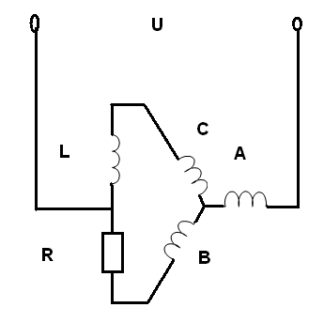

Рис 1.1. Схема М.О. Доливо-Добровольского (1897 г.)

В 20-30 года ХХ века, когда конденсаторостроение достигло значительных успехов, АКД с короткозамкнутым ротором получили большое распространение. К этому времени относятся многие исследования по АКД [9]. В Советском Союзе эти исследования были связаны во-первых с разработкой двигателя для железных дорог, электрифицированных однофазным переменным током (предполагалось использовать конденсаторный двигатель в качестве тягового для магистральных электровозов), во-вторых, с электрификацией сельского хозяйства.
Уже в 1937 году стала очевидной необходимость широкого применения АКД для электрификации производственных процессов в сельском хозяйстве. В связи с этим появились работы, посвященные методам исследования и расчета АКД, выбору параметров и схем включения обмоток статора, определению условий, при которых в воздушном зазоре возникает вращающееся магнитное поле, расчету пусковых и рабочих характеристик, пусковой и рабочей емкости. Остается актуальной проблема использования трехфазных двигателей в качестве АКД.
По вопросам теории и расчета конденсаторных двигателей проведено большое количество научных изысканий, результаты которых нашли отражение в многочисленных работах как отечественных, так и зарубежных ученых.[1.2.3,....]
АКД являются машинами с ярковыраженной несимметрией вызванной включением в цепь обмотки статора конденсаторов.
Основные аналитические методы исследования несимметричных машин базируются на теории продольного и поперечного поля (двух реакций) и на теории вращающихся полей. В методе двух реакций наиболее широко используются три ортогональные системы координат:
- в осях (α-β-0), система жестко связана со статором;
- в оси (d-q-0), система жестко связана с ротором;
- в оси (u-v-0), система жестко связана с магнитным полем машины.
В теории вращающихся полей различают собственно метод вращающихся полей и метод симметричных составляющих.
Метод двух реакций заключается в том, что каждую из переменных многофазной системы обмоток раскладывают на две составляющие по двум взаимно перпендикулярным осям. При расчете рассматриваются МДС и магнитные потоки отдельно по каждой оси. В результате вместо многофазной системы получают двухфазную и соответственно две системы уравнений. Этот метод удобен при математическом моделировании и исследовании переходных процессов АКД на ЭВМ. Метод двух реакций нашел применение в работах [4] и др. Однако он не обладает достаточной наглядностью представления физических процессов, протекающих в машине. Математическая модель однофазных асинхронных двигателей, является достаточно простой и наглядной, а используемые преобразования проводятся при условии инвариантности мощности. Модели в [4], помимо этих качеств, позволяют учесть влияние высших гармонических, там же исследуются однофазные двигатели с различными случаями несимметрии статора и ротора. математическая модель в оси (α-β) использовались для исследования однофазных двигателей при разработке однофазной модификации единой серии 4А.
Метод двух вращающихся в противоположные стороны полей [4] заключается в следующем. Независимо от числа обмоток, типа и режим работы асинхронной машины с синусоидальным изменением магнитной индукции её магнитное поле в воздушном зазоре можно рассматривать как состоящее из прямого и обратного бегущего полей с половинными амплитудами. Количество этих полей равно удвоенному значению числа фаз. Взаимодействием прямого и обратного полей с токами соответствующих обмоток фаз создаются два вращающих момента, направленных в противоположные стороны. Результирующий момент определяется их алгебраический разностью. Метод был предложен Рихтером и получил дальнейшее развитие в работах [7] и др. В работах [7] используется разложение пульсирующих пространственных гармоник МДС фаз на вращающиеся волны, применительно к эквивалентной ненасыщенной машине с воздушным зазором, обеспечивающим среднее значение потока, имеющегося в реальной машине. Автор используя данной подход рассматривает общий случай несимметрии обмотки статора многофазной асинхронной машины(АМ), когда каждая из фазных обмоток статора содержит различное число витков, имеет произвольную структуру и сдвинута относительно других фаз на любой угол. В работе дается классификация направлений исследования несимметричных режимов АМ, включающая четыре группы:
- работа симметричной АМ при несимметрии напряжений на ее зажимах или питании через несимметричные сопротивления;
- работа симметричной АМ при несимметричных схемах соединения фазных обмоток;
- работа симметричной АМ с несимметричными сопротивлениями в фазах ротора;
- работа однофазной АМ при однофазном роторе.
Метод симметричных составляющих (МСС) основана разложении несимметричных переменных многофазного двигателя на симметричные системы, каждая из которых создает свое круговое вращающееся поле воздействуя на ротор машины, и нулевую последовательность, создающую пульсирующее поле. Результирующий момент на валу двигателя определяется алгебраическим сложением моментов от отдельных составляющих. При одинаковых исходных данных все три метода являются эквивалентными и, несмотря на различные формы записи уравнений и величины параметров машины, приводят к одним и тем же окончательным результатам.
В табл. 1.1 показаны составляющие переменных всех трех методов и характер поля в воздушном зазоре, которое они создают в установившемся режиме.

Таблица 1.1
Составляющие переменных в методах исследования
несимметричных машин
Метод двух реакций | Метод симметричных составляющих | Метод вращающихся полей
1. Сумма переменных прямой и обратной последовательностей (эллиптическое поле);  2. Нулевая последовательность (пульсирующее поле). | 1. Прямая последовательность (круговое поле);  2. Обратная последовательность (круговое поле);  3.Нулевая последовательность (пульсирующее поле). | 1. Прямо вращающееся поле (круговое);  2. Обратно вращающееся поле (круговое).

Следует отметить, что существуют способы преобразования переменных и уравнений по одному методу в другие.
В практике проектирования и исследования АКД наиболее распространен МСС , поскольку имеет следующие достоинства:
- сравнительно легко определение параметров схем замещения;
- получение простых и удобных математических выражений рабочих и пусковых характеристик машины при любом режиме её работы;
- выделение параметров обратной последовательности, на основе которых быстро и легко устанавливаются количественные соотношения параметров схемы АКД, обеспечивающих наилучшее использование машины;
- достаточная наглядность при анализе влияния того или иного параметра на показатели и характеристики АКД ;
- возможность учета влияния высших гармонических на количественные показатели машины.
МСС в основном применялся для исследования установившихся процессов, в связи с этим, следует отметить, что возможность по использованию данного метода при составлении математических моделей для исследования переходных процессов, как в отдельности, так и совместно с другими методами далеко не исчерпаны.

